**obo_logo_neg_pantone.eps**

Fişă tehnică

Bandă de montaj perforată, INOX V4A

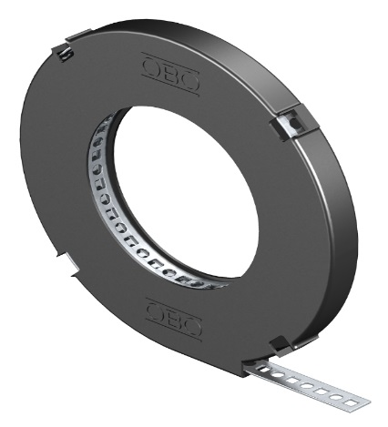

- Material: otel inoxidabil 1.4571 (31175)

- Rola: 8m

Tip Dimensiune Dim Dim Dim Nr. Art.

mm d mm A mm b mm

|  |  |  |  |  |  |
| --- | --- | --- | --- | --- | --- |
| 5062 I 12 V4A | 12 X 1 | 5,2 | 14,4 | 12 | 1470129 |

